PRISE DE CONTACT bts nDrc 1

- LA FICHE ÉLÈVE :
- La classe,
- Le nom,
- Le prénom,
- L’adresse,
- Le téléphone,
- Redoublant ou non redoublant,
- Bac d'origine
- Coordonnées du lycée et de la ville
- Les perspectives professionnelles
- Travail à l’extérieur : employeur, nb d’heures par semaine…
- Digitalisation :
- Difficultés dans les compétences rédactionnelles (orthographe, syntaxe, rédaction…) : beaucoup, un peu mais régulièrement, très peu mais parfois, aucune difficulté.
- Compétences techniques sur :
- WordPress pour le site web et le blog : oui, quelques notions ou aucune



- et PrestaShop pour le site de e-commerce : oui, quelques notions ou aucune


- Appel à candidature pour participer à l’animation du blog de la section BTS NDRC : oui, non et ne sait pas encore

- L’APPEL.

- LA PRÉSENTATION DU PROF.

- LA VÉRIFICATION DE L’EMPLOI DU TEMPS.

- La composition des groupes : g1 et g2

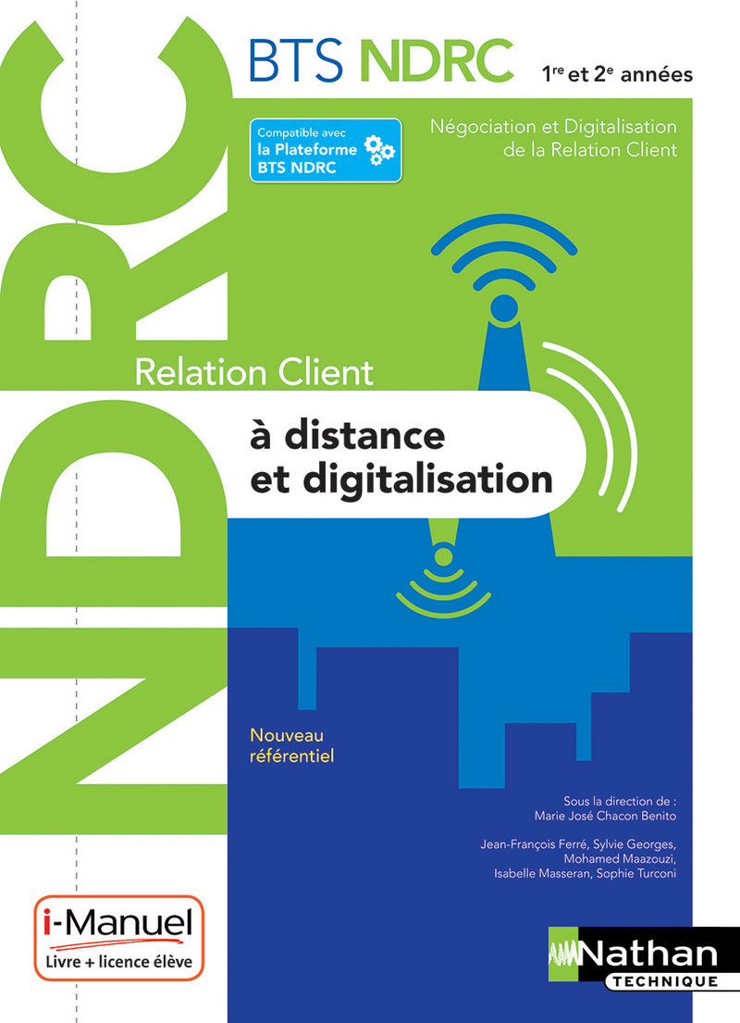
- LE MATÉRIEL :
- Prescription d’un manuel de RC à Distance et Digitalisation : Editions Nathan

Relation Client à Distance et Digitalisation - BTS NDRC 1re et 2e années - Édition 2018
Auteurs :
- M.-J. Chacon Benito,
- J.-F. Ferré,
- S. Georges,
- M. Maazouzi,
- I. Masseran,
- S. Turconi
Collection : BTS NDRC

Fiche technique
ISBN : 9782091650630
Parution : Mai 2018
Disponible le 20/08/2018
Poids : 0,98 kg
Dimensions : 297 cm x 215 cm
Nombre de pages : 336 pages
PRIX TTC : 30 € au lieu de 31,90 €

- Pour le cours et les TD : Un classeur avec des chemises plastifiées ou un porte vues ou un trieur et des… feuilles,
- Deux surligneurs,

- LES CONSIGNES :
- Faire le travail demandé.
- Respecter les règles de vie en société (Ne pas couper la parole, respecter autrui,…).
- Toute absence devra être justifiée et notamment pour les devoirs.
- L’organisation des Cours, dEs TD de RC à distance et digitalisation et l’épreuve pratique

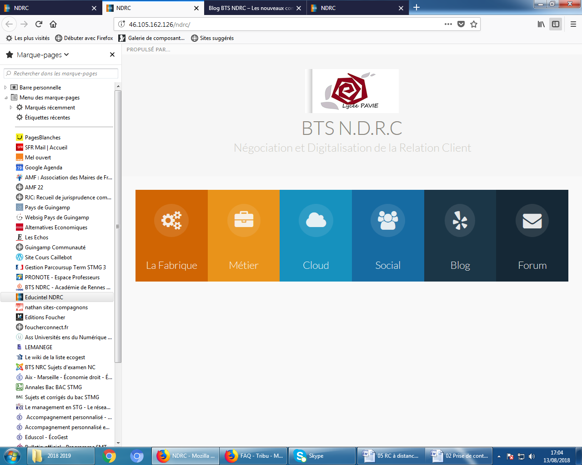
- les 19 ou 17 chapitres du cours de RC à Distance et Digitalisation (3 heures en classe entière) et des TD de RC à Distance et Digitalisation (2 heures en classe dédoublée).
- L’épreuve pratique en lien avec les applications de la Plateforme numérique BTS NDRC :

- le cloud, pour permettre aux étudiants de stocker leur production commerciale, aux enseignants de partager des ressources documentaires.
Applications transversales car utilisables dans tous les BTS mais ciblées sur l’enseignement du BTS NRDC
- Le réseau social privé,
- le blog sous WordPress,
- le forum BTS NDRC sous WordPress.

- Marketing Automation (Mautic) : Pour gérer le « back office » des actions, des campagnes marketing et analyser les ventes par segment, produits, canaux…pour les 2 sites d’e-commerce : Buro et Rando.
- 2 sites de e-commerce sous Prestashop : pour gérer en « back office » les commandes, la facturation, le catalogue la relation client, le SAV, la mise en avant des produits… des 2 magasins (Rando et Buro) ;
Applications métiers car liées à l’enseignement du BTS NRDC
- Chat on line (connecté à Rando) : Conseiller, fidéliser, renseigner des clients connectés en direct ;
- SAV on line : Répondre aux questions des clients en direct et démarrer une discussion ;
- CRM (Suite CRM) : Pour gérer le suivi de la relation client (Bloc 1 ?).
- Newletter : Préparer des lettres d’information à diffuser et en analyser les résultats commerciaux
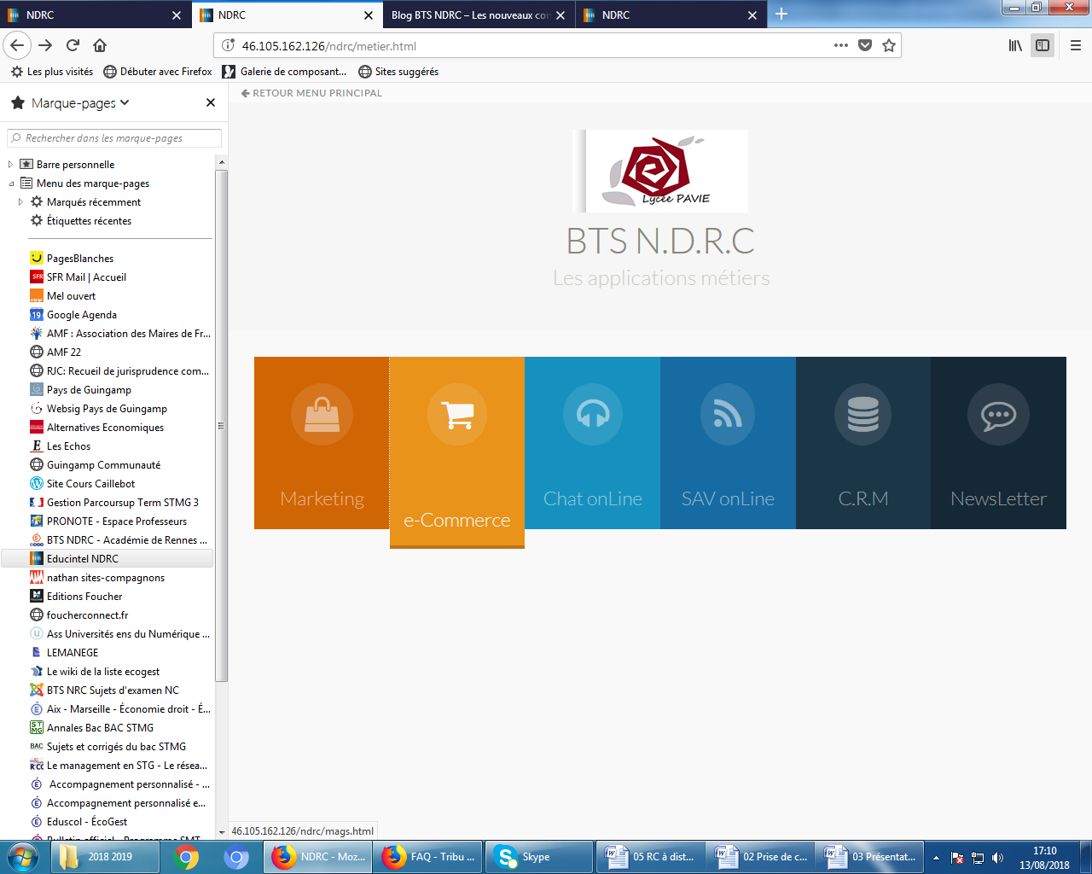

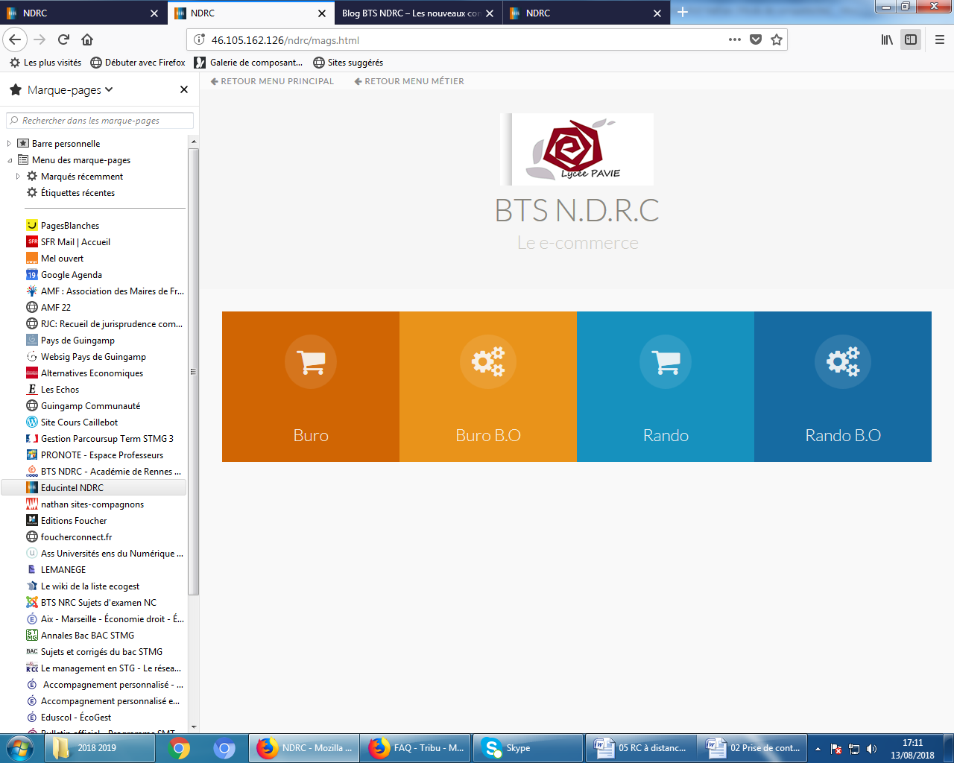

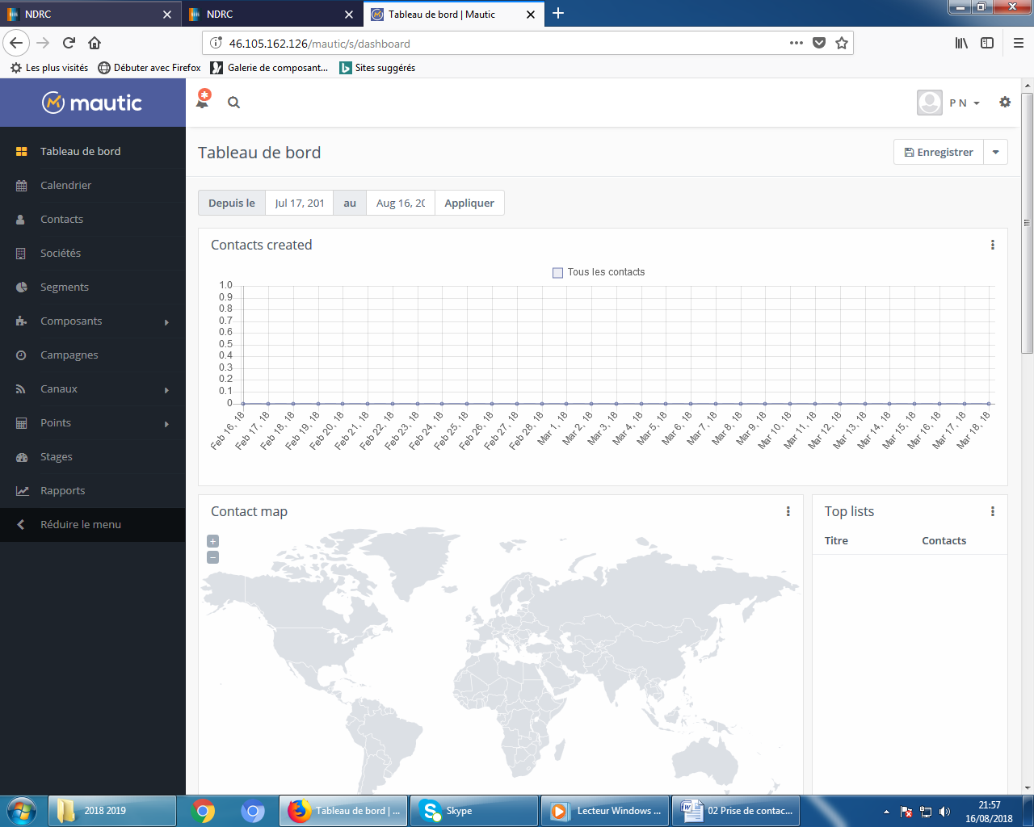

- La fabrique : Les applications déployées sur la plateforme trouvent tout leur sens dès lors qu’elles sont nourries de données (prospects, clients, commandes…). La Fabrique propose de générer toutes ces données digitales en temps réel (prospects ou client ne B to B, création de commandes aléatoires validées et payées, créer une discussion vers le SAV…)....) et ces données peuvent être exploitées à travers les applications métiers de la plateforme (les 2 sites e-commerce de la plateforme…).
Et une application spécifique qui pilote les autres applications

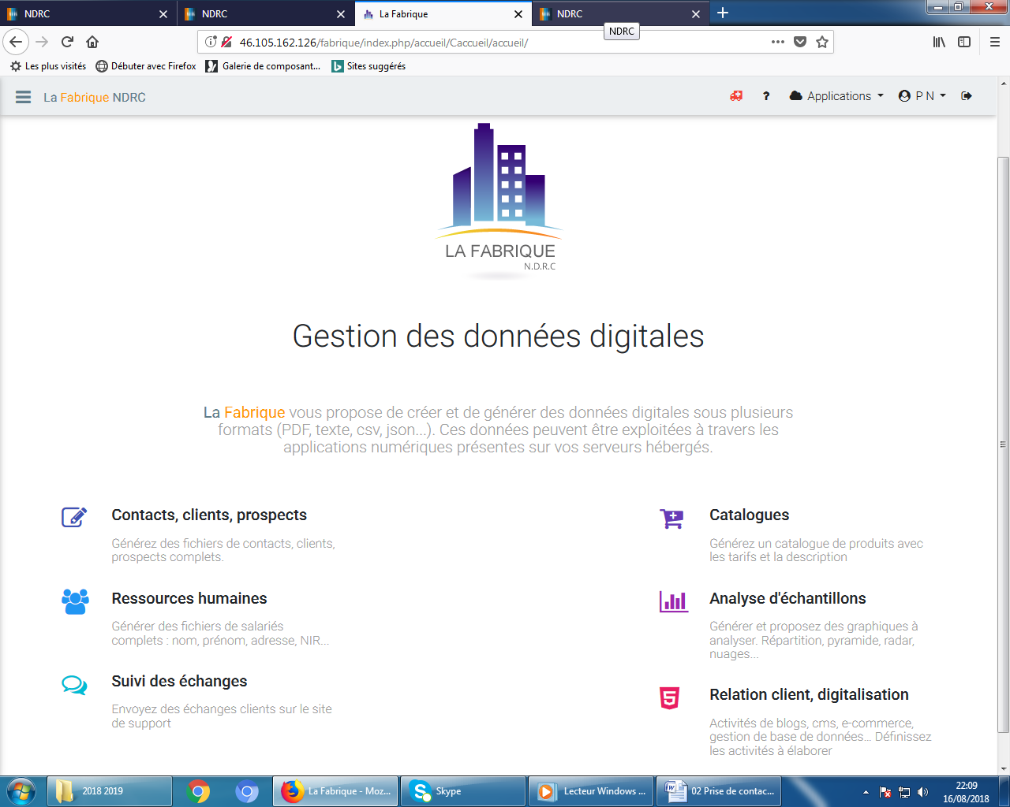

- Les contrôles : le sujet et le corrigé.
- Et un site internet : https://paviecaillebot.wordpress.com

- LES ÉVALUATIONS :
- 3 contrôles : 2 ou 3 au cours du 1er semestre et 2 au cours du 2nd semestre.
- Un BTS blanc (en 2de année).
- prévenir lors d’une absence à un contrôle.

Le marketing automation (campagne marketing automatisée) fait référence à l'ensemble des techniques et des outils du web permettant d'automatiser les tâches marketing régulières et répétitives comme l’envoi d’e-mails personnalisés, la proposition d’une offre personnalisée sur le site de e-commerce et ce en fonction du comportement de l’internaute.
CRM : Customer Relationship Management, ou en français, la gestion de la relation client (GRC), ou gestion des relations avec les clients est l'ensemble des outils et de techniques informatiques destinés à capter, traiter, analyser les informations relatives aux clients et aux prospects, dans le but de les fidéliser en leur offrant ou proposant des services. Ces outils et techniques informatiques sont regroupés très souvent dans un logiciel comme Suite CRM ou Quick Business et autres…

